**MANUAL OPERACIONAL DO REGISTROS PEDAGÓGICOS**

1. **TELA INICIAL DO SISTEMA**

O primeiro passo para ter acesso ao sistema é realizar o cadastro de usuário. Se caso você já tenha cadastro, basta efetuar entrada (Representada na imagem abaixo).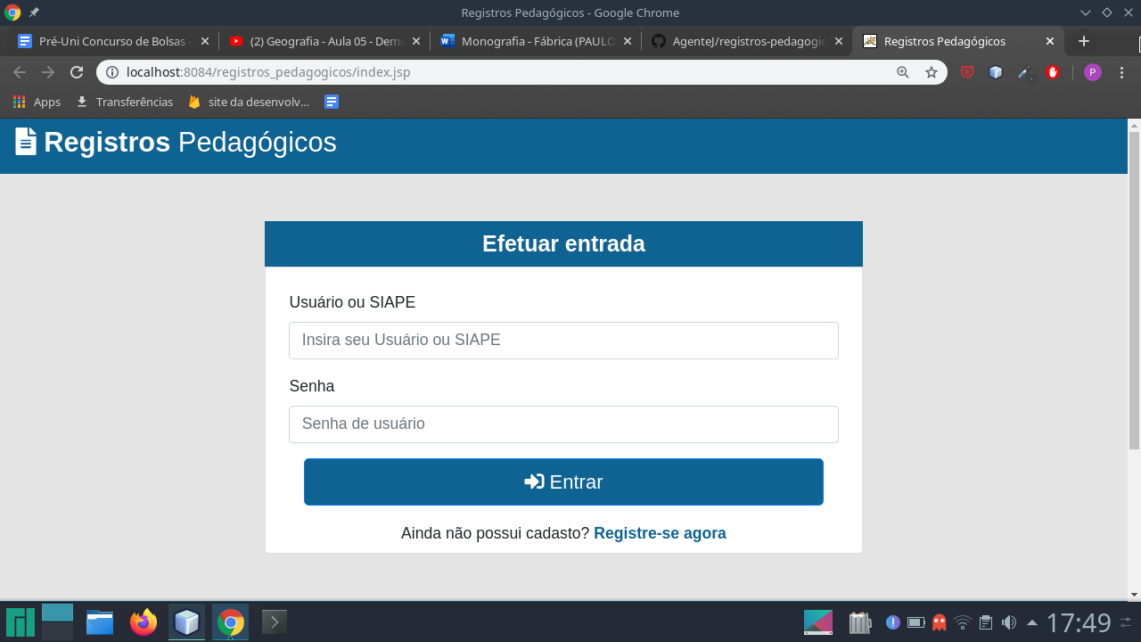

1. **CADASTRO DE USUÁRIO**

Para realizar o cadastro, basta preencher os dados abaixo e pressionar “cadastre-se” (Representada na imagem abaixo).

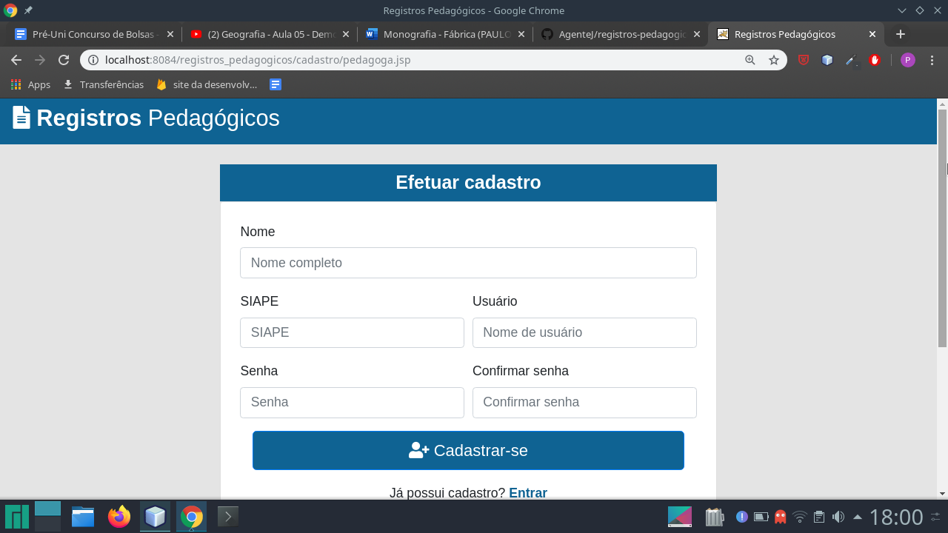

1. **TELA PRINCIPAL**

Essa tela mostra os registros anteriormente cadastradas e as opções de editar perfil, encerrar sessão e novo registro.

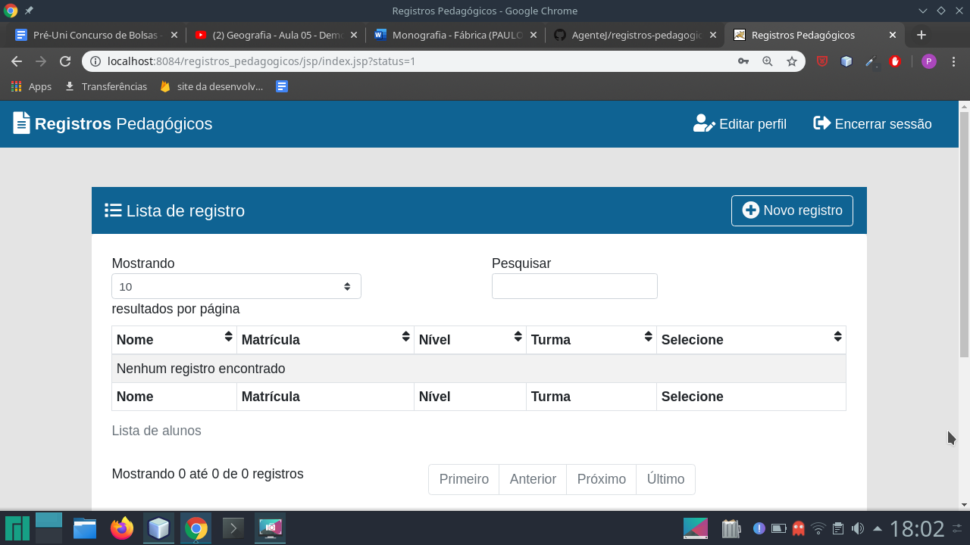

1. **NOVO REGISTRO**

Para cadastrar um novo registro, é necessário selecionar um aluno e preencher os campos para finalizar o cadastro.

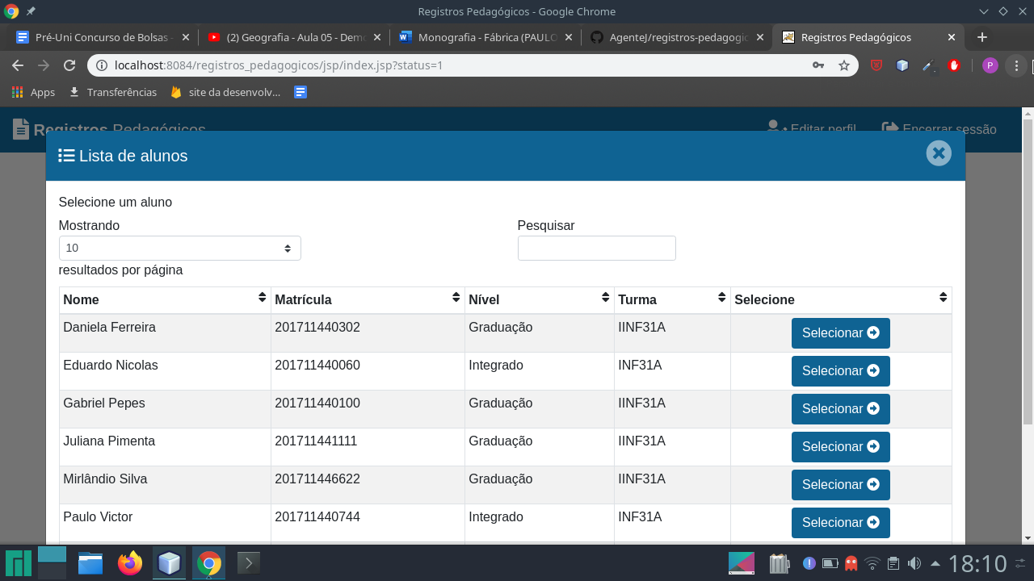

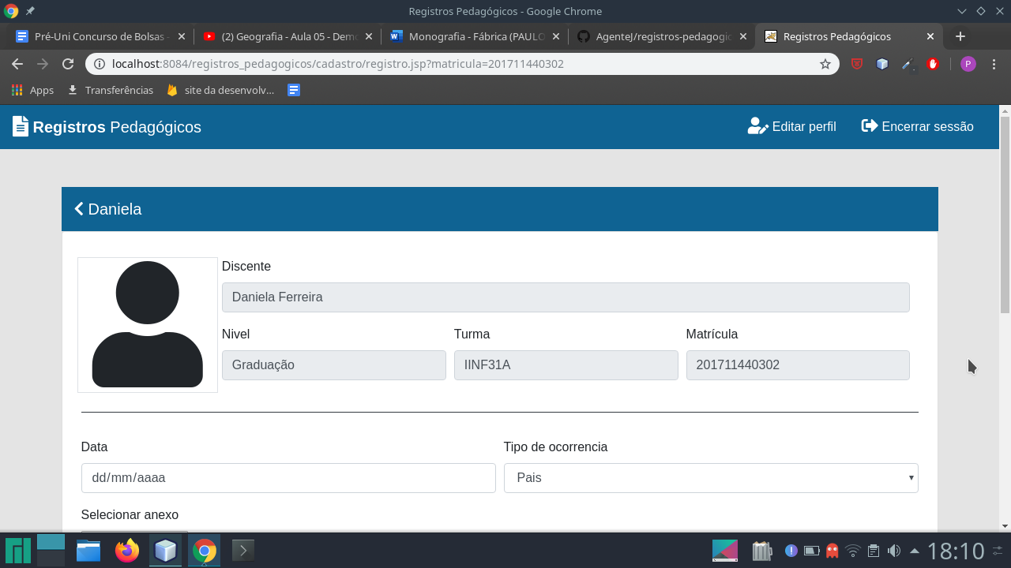

1. **DESEMPENHO DO ALUNO**

Para acompanhar desempenho do aluno basta abrir a pasta do aluno e clicar em “Ver Desempenho” e será mostrado as seguintes páginas:

